**9 ЛИСТОПАДА ДЕНЬ УКРАЇНСЬКОЇ ПИСЕМНОСТІ ТА МОВИ**

**ШКІЛЬНИЙ КОНКУРС ЗНАВЦІВ УКРАЇНСЬКОЇ МОВИ**

**ІМЕНІ ПЕТРА ЯЦИКА**

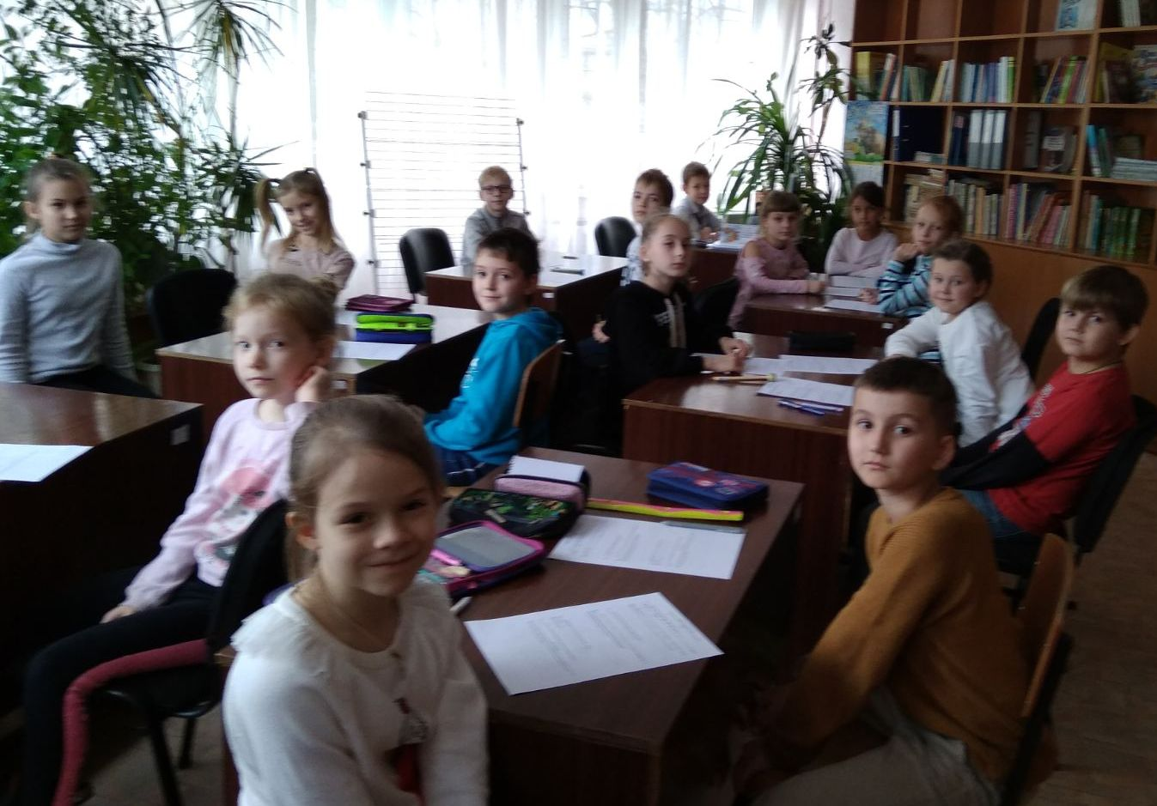

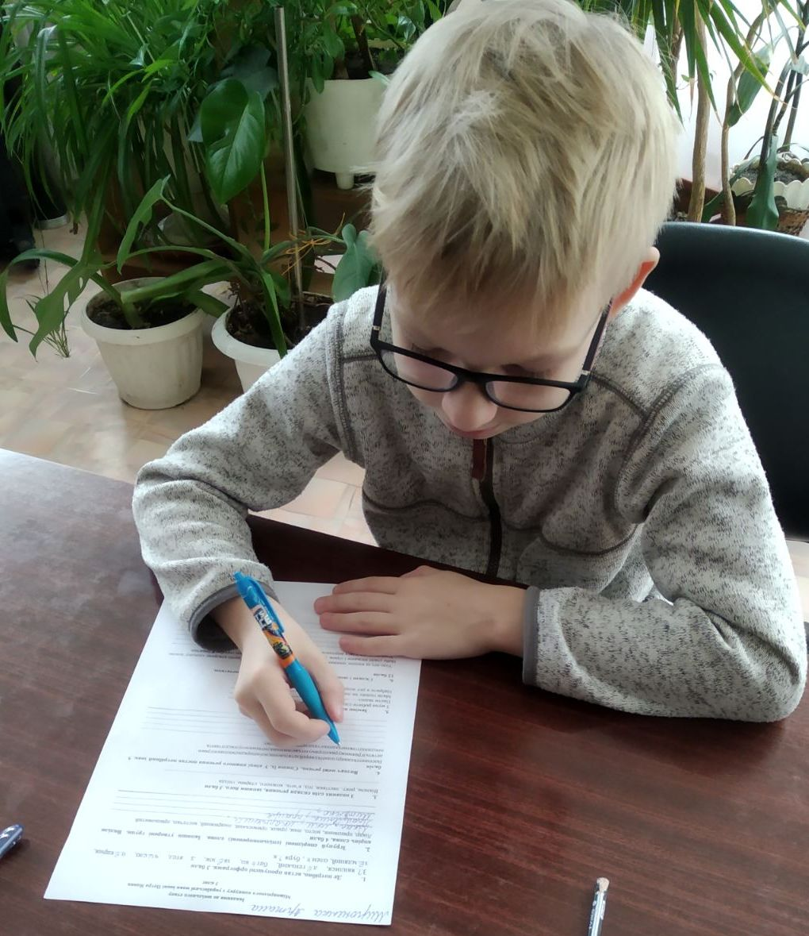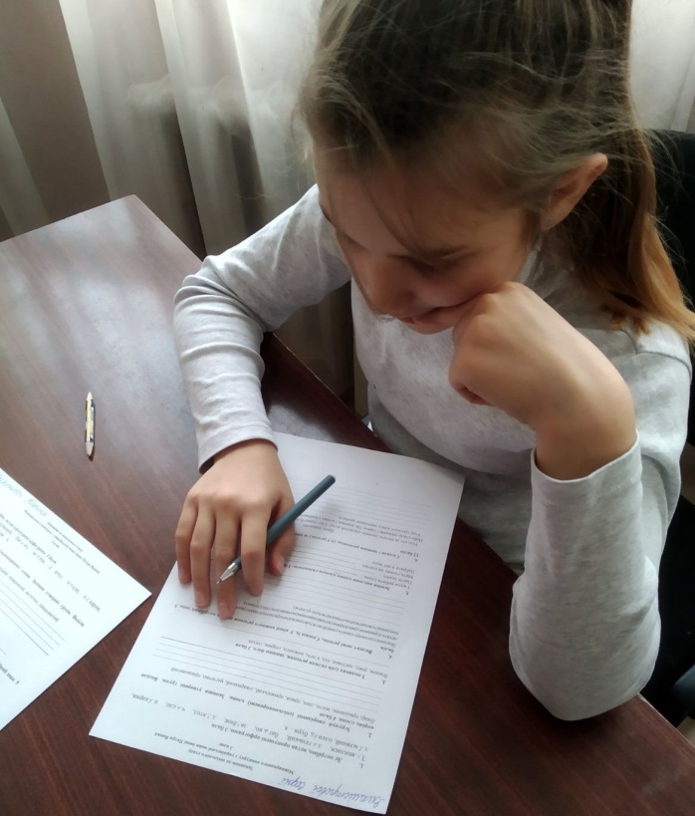

**Учні 3-А і 3 - Б класів взяли активну участь**

**у конкурсі знавців української мови.**

**Переможці візьмуть участь у районному конкурсі.**